**III. Aşama - Verinin Karakteristiklerinin Analizi:** İstatistik ve olasılık, sayısal analiz ve özellikle veri madenciliği dersi kapsamında elde ettiğiniz kazanımları burada değerlendirmenizi bekliyoruz. Veri seti içerisinde yer alan özelliklerin alt/üst aralıkları, kritik seviyelerin neler olabileceği, günün zaman dilimine göre, çalışma günlerine göre, tatil günlerine göre veya mevsimsel olarak nasıl bir değişime sahip olduğu ayrıca özelliklerin birbirleri arasındaki ilişkilerin olup olmadığının analizi beklenmektedir.

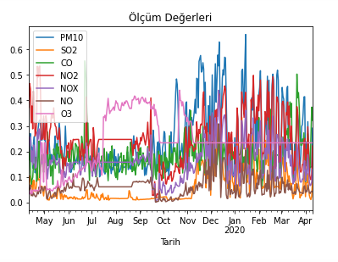

**Şekil-1 PM10, NOX, NO, O3, NO2, SO2 ve CO Grafiği**

Yukarıdaki şekle bakıldığında uç değerlerin ne olduğu açık bir şekilde görünmektedir. Aynı zamanda havaya salınan zararlı gazların hava kalitesine etkisini de bu grafikten açıkça anlayabiliriz. Bu grafikte özellikle yaz aylarında, kış aylarına oranla daha kaliteli bir hava olduğu görülmektedir. Maden ocaklarının daha aktif olduğu aylarda daha kalitesiz bir hava olduğu da anlaşılmaktadır.

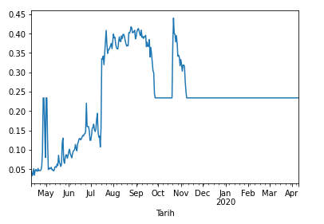

**Şekil-2 03 Grafiği**

O3 gazının hava kalitesine etkisine daha önceki raporlarda bakmıştık. Yukarıdaki grafik ise günlük o3 gazı yoğunluğunu göstermektedir.